**Handleiding verkoopoverzicht**

Augustus 2023 door DanTheetje

Inleiding

Het verkoopoverzicht is een excel werkmap met macro’s waarin dat de verkoopcijfers sinds __ van de wandel- en fietskaarten overzichtelijk terug te vinden zijn.

In deze handleiding zal besproken worden hoe het verkoopoverzicht gebruikt moet worden. Dit wordt gedaan door drie typische situaties uit te leggen waarin het overzicht gebruikt kan worden. Er zal hiervoor een fictieve kaart besproken worden. De uitwerking betreft volgende vragen:

* Hoe kan u een nieuwe kaart invoegen?
* Hoe kan u gegevens toevoegen aan een editie van een kaart?
* Hoe genereert u draaigrafieken vanuit de data?

Op het einde van deze handleiding vindt u ook informatie terug over hoe fouten kunnen worden voorkomen.

Inhoudstafelwerkblad

Voordat de situaties besproken worden, zal de inhoudstafel besproken worden. Deze is cruciaal aangezien deze als navigatieblad gebruikt kan worden

Wanneer u het verkoopoverzicht opent, ziet u de inhoudstafel. Op dit werkblad kan u naar eender welk werkblad in het werkboek navigeren door op de toegewezen link te klikken. Indien er een nieuw werkblad is toegevoegd, zal dit niet automatisch in de inhoudstafel te vinden zijn. Hiervoor duwt u op de knop “Ververs inhoudstafel”. De knop “Korte handleiding openen” opent een korte gids doorheen het verkoopoverzicht.

Figuur 1: knoppen in de inhoudstafel

Via de knop “Pas zichtbaarheden van lagen aan” opent een pop-up waarin u de zichtbaarheden van de lagen in het werkboek kunt aanpassen. Er verschijnen twee lijsten. De linkse bevat de zichtbare werkbladen en de rechtse bevat de onzichtbare werkbladen. De zichtbaarheid van deze werkbladen veranderen, doet u door in één van de lijsten een werkblad te selecteren en via de knop deze naar de andere lijst te brengen. U kunt deze pop-up sluiten door op het kruisje rechts bovenaan te klikken.

Figuur 2: Pop-up zichtbaarheid lagen aanpassen

Hoe kan u een nieuwe kaart invoegen?

Eerst navigeert u naar het werkblad “Kaarttemplate”. Om een nieuwe kaart toe te voegen neemt u deze template over door hier een kopie van te maken en deze kopie dan aan te passen naar wens. Druk op de knop “Kopieer dit werkblad” om de kopie te maken. Open deze kopie vervolgens .

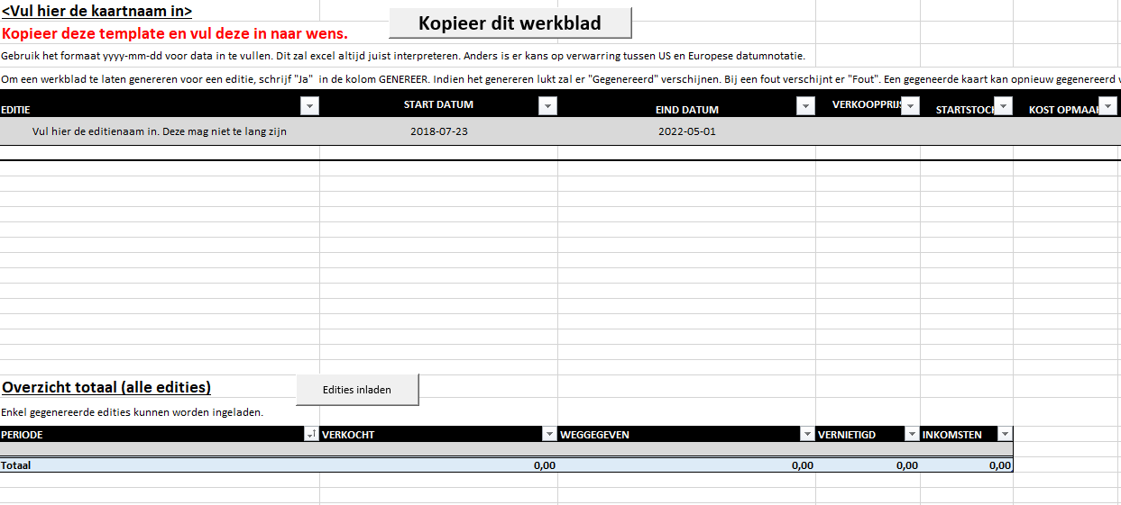

Figuur 3: kaarttemplate werkbmad met Kopieer dit werkblad knop

Nu kan u deze kopie aanvullen door in de eerste cel de kaartnaam in te vullen en als werkbladnaam ook de kaartnaam in te vullen. In deze bespreking gebruiken we de fictieve kaart *Antwerpse Tocht*. De rode opmerking onder de eerste cel kan u weghalen aangezien deze niet meer van toepassing is.

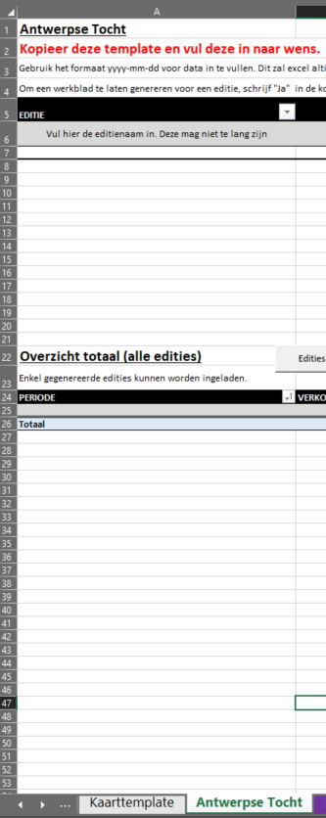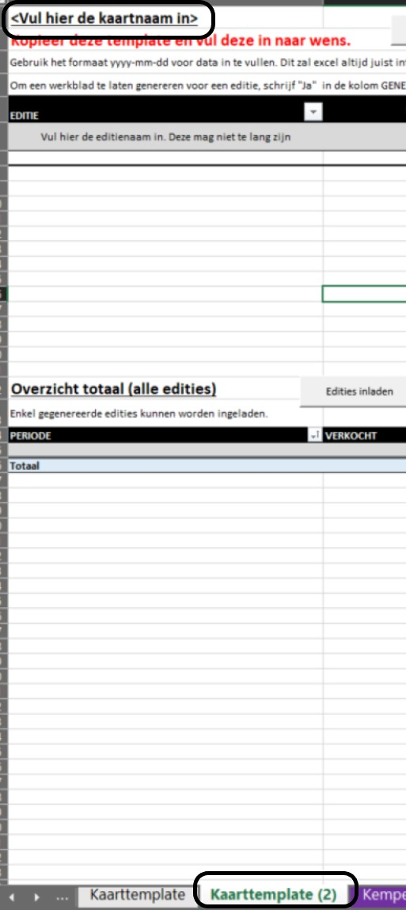

Figuur 4: Veranderen van kopie van kaarttemplate

Om de verkoopcijfers in te voegen moeten we een editie aanmaken voor de kaart. De kaarten van TPA zijn opgedeeld in edities. Een editie is altijd gepaard met de periode waarin deze actief was, de startstock, de verkoopprijs en onkosten. De editie vul je in de editietabel in. Dat is de tabel bovenaan in het werkblad. Editienamen zijn in TPA gestandaardiseerd als “<afkorting voor kaart>_nw_<datum sinds actief>”. Let op: voor een bijdruk van een bestaande editie in te voegen, moet een nieuwe editie aangemaakt worden met dan “bijdruk” (of iets dergelijke) in de naam.

Toegepast op de voorbeeldkaart wordt er een editie met de naam “AT_nw_082023” aangemaakt. Met fictieve gegevens: startdatum 08-2023, einddatum onbepaald maar deze kaart loopt vermoedelijk uiterlijk tot 08-2028, kostprijs 8 euro, startstock 1000 kaarten en elke onkost bedraagde 1 euro. Ingevuld in de tabel geeft dit:



Figuur 5: voorbeeld editie tabel

Indien de rij ingevuld is, kan er een werkblad gegeneerd worden voor deze editie. Hierin kan de verkoopdata van elke maand gezet worden. Genereren doe je door “Ja” in te vullen in de genereerkolom. Let op: als er een fout staat in de datum of wanneer de editienaam te lang is, kan er een fout optreden. Op de plaats waar u “ Ja” hebt ingevuld, verschijnt “Fout”. Verbeter de fout en schrijf opnieuw “Ja” in de kolom.



Figuur 6: fout bij de einddatum levert foutmelding

Indien dit goed verliep, opent nu het editie invulblad met een tabel waarin elke maand die tussen de actieve periode lag een rij vormt. Hier kan u verkoopcijfers in invullen.

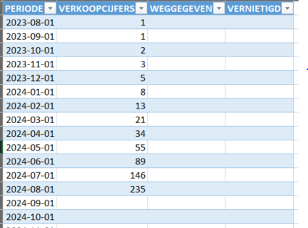

Figuur 7: ingevulde tabel in editie invulblad

De cellen waar geen data voor is kan u leeg houden.

Indien u klaar bent met de verkoopcijfers in te vullen, keert u terug naar het kaartoverzichtsblad.

Klik op de knop “Edities inladen” om in de overzichtstabel de verkoopdata van al de edities te laden. Opmerking: in het besproken geval is er maar één editie en komt deze tabel dus overeen met de tabel in het editie invulblad.

Let op: enkel de data waar er verkoopcijfers voor zijn zullen in deze tabel verschijnen. Uitzonderlijk kan het dus zijn dan de periodekolom in deze tabel een maand overslaat. In die maand waren er dus geen verkoopcijfers gedetecteerd.

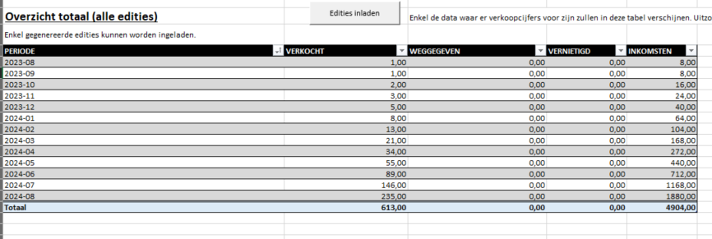

Figuur 8: overzichtstabel met ingeladen kaartdata

Nu is het kaartoverzichtsblad in orde. In het inhoudstafelwerkblad kan u het editie invulblad onzichtbaar maken en kan u de inhoudstafel ook vernieuwen.

Tenslotte moet u de kaart inladen in de tabel in het werkblad “Verkoopoverzicht per kaart”. Dit doet u door op de corresponderende knop te klikken.

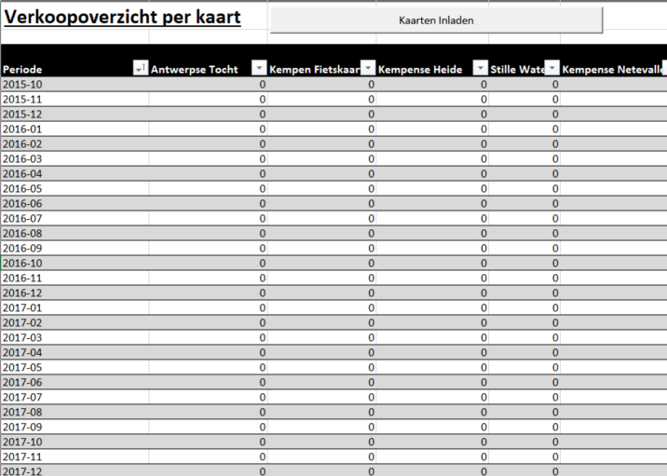

Figuur 9: werkblad verkoopoverzicht per kaart

U kan als laatste ook in het Grafisch Blad de grafieken vernieuwen door op de toegewezen knop te klikken. 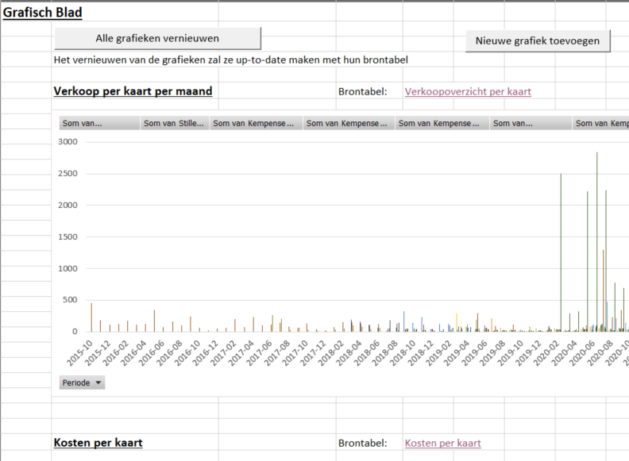

Klik

Hoe kan u gegevens toevoegen aan een editie van een kaart?

Vanuit de inhoudstafel kan u naar het gewenste kaartblad navigeren door op de bijhorende link te klikken. Eenmaal u op het kaartoverzichtblad bent, kijkt u in de editietabel en klikt op de link die u brengt naar het meest recente editie invulblad. Hier kan u nieuwe verkoopcijfers invoegen. Toegepast op de fictieve kaart *Antwerpse Tocht*:

Klik

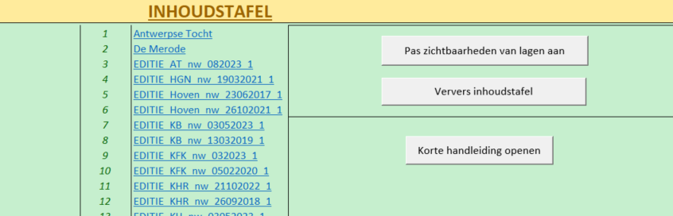

Figuur 10: inhoudstafel link naar het kaartoverzichtsblad

Klik

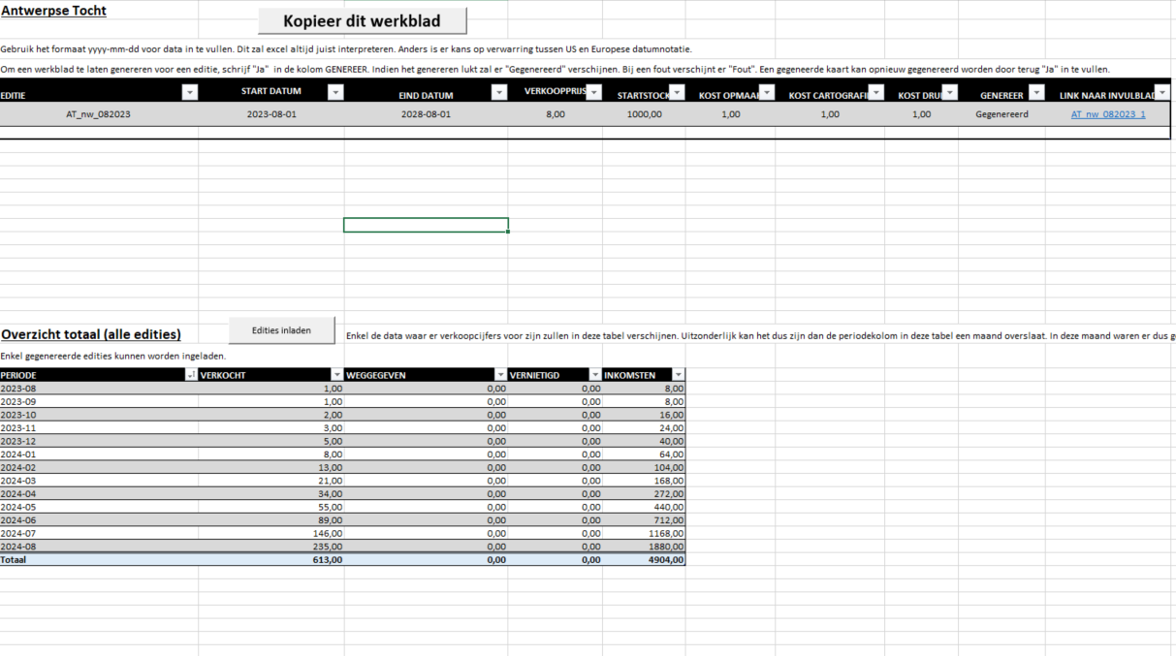

Figuur 11: kaartwerkblad met link naar het editie invulblad

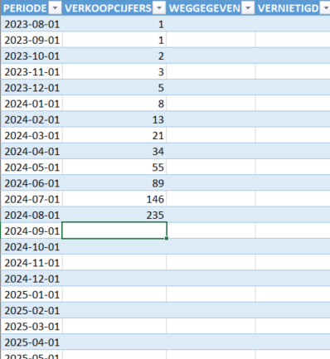

Figuur 12: kaartinvulblad waar u gegevens kan invullen

Vervolgens moet u de overzichtstabel in het kaartwerkblad opnieuw inladen samen met de tabel in het werkblad “Verkoopoverzicht per kaart” en de grafieken in het Grafisch blad. Zoals beschreven in de tekst vanaf Figuur 8.

Hoe genereert u draaigrafieken vanuit de data?

Navigeer vanuit de inhoudstafel naar het Grafisch Blad. Soms is het niet nodig om een nieuwe grafiek te maken en kan u de data al terugvinden. In het grafisch blad staan al twee draaigrafieken:

* Verkoop per kaart per maand: een draaitabel met alle verkoopdata van de tabel in verkoopoverzicht per kaart.
* Kosten per kaart: hierin staan de onkosten die per editie gemaakt zijn.

Dit zijn draaigrafieken, dus door hier op dubbel te klikken kan u het gedrag van deze figuren veranderen. U kan ze vormelijk veranderen, maar belangrijker, u kunt ook hun brondata selecteren. Wanneer u op de grafiek dubbel geklikt hebt kan u in de werkbalk vanboven klikken op “Lijst met velden”. Dit opent een zijbalk met draaigrafiekvelden. Hier kan u de brongegevens van de grafiek aanpassen en het gedrag van een grafiek veranderen. Voor meer informatie omtrent het manipuleren van een draaigrafiek, kan u zelf nog opzoekwerk verrichten. *Indien nuttig: draaigrafiek is in het Engels een pivot chart.*

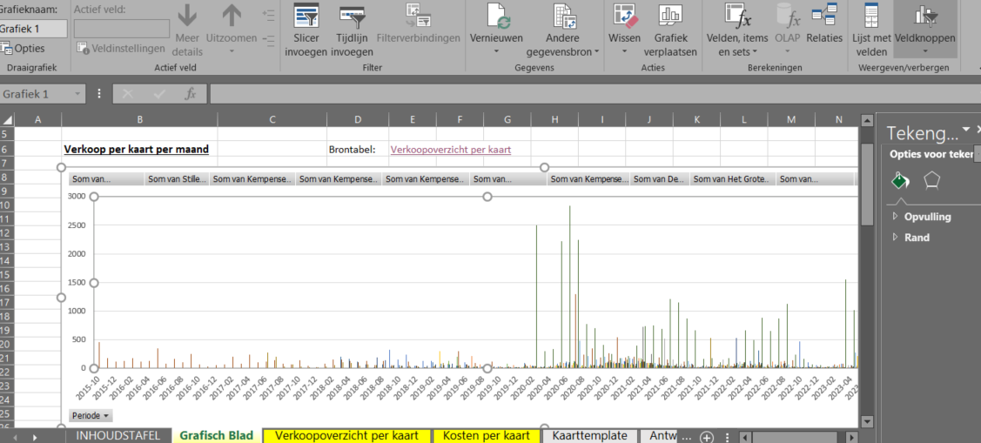

Figuur 13: wanneer u dubbelklikt op een draaigrafiek verschijnt dit. Rechts bovenaan kan u duwen op “lijst met velden”.

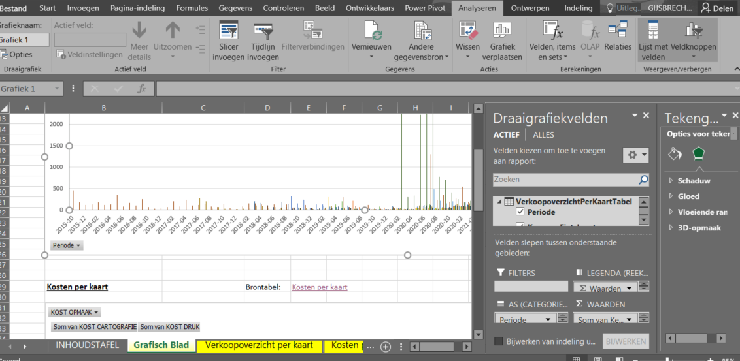

Figuur 14: Draaigrafiekvelden zijn geopend

Als u zelf een draaigrafiek wil maken van een tabel uit het verkoopoverzicht, kan u dat ook doen. Hiervoor gebruikt u de knop “Nieuwe grafiek toevoegen” vanboven in het Grafisch blad. Als u op deze klikt verschijnt er een pop-up waarin u een brontabel kan kiezen via zijn tabelnaam. Een grafiek kan dan gegenereerd worden door op de knop te klikken. Als u hier op heeft geklikt zal onderaan het Grafisch blad een draaigrafiek verschijnen met de zijbalk Draaigrafiekvelden open. Van hier kan u de draaitabel vormen tot uw wens.

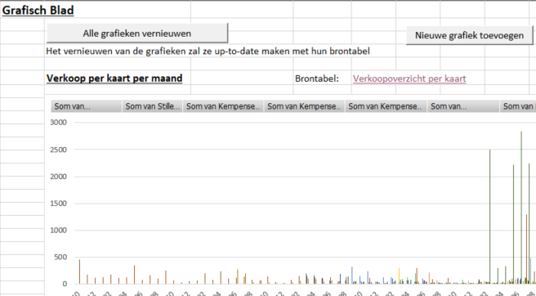

Figuur 15: knop om een nieuwe grafiek toe te voegen

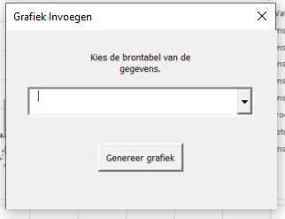

Figuur 16: Pop-up om een grafiek in te voegen

*Toegepast op het voorbeeld met de fictieve kaart Antwerpse Tocht:* Er zou graag een tabel gemaakt worden om de verkoop doorheen het jaar te zien.

Eerst wordt er gezocht naar de tabelnaam van dewelke er een grafiek gemaakt moet worden.

Dit kan gedaan worden door op de tabel in kwestie te klikken en dan op “Ontwerpen” te duwen in de werkbalk. In het ontwerpen venster ziet u de tabelnaam linksboven. Let op: verander de tabelnaam niet! Deze wordt gebruikt om de tabel in te laden in andere verkoopoverzichten.

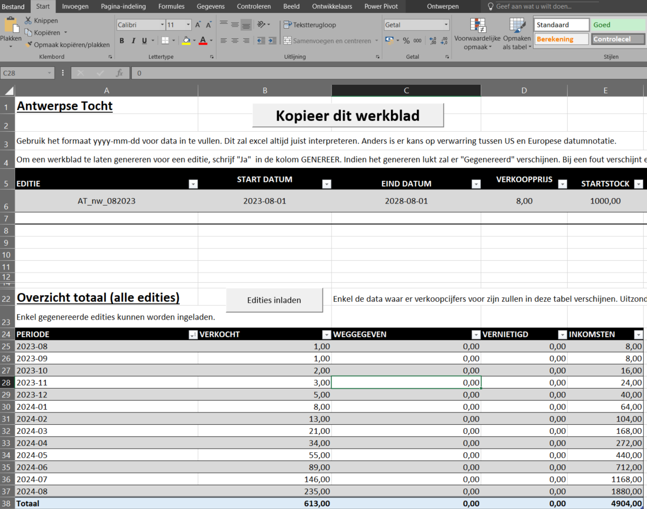

Er is geklikt op de tabel waaruit een grafiek gemaakt moet worden.

Figuur 17: Hoe tabelnaam vinden (1/2)

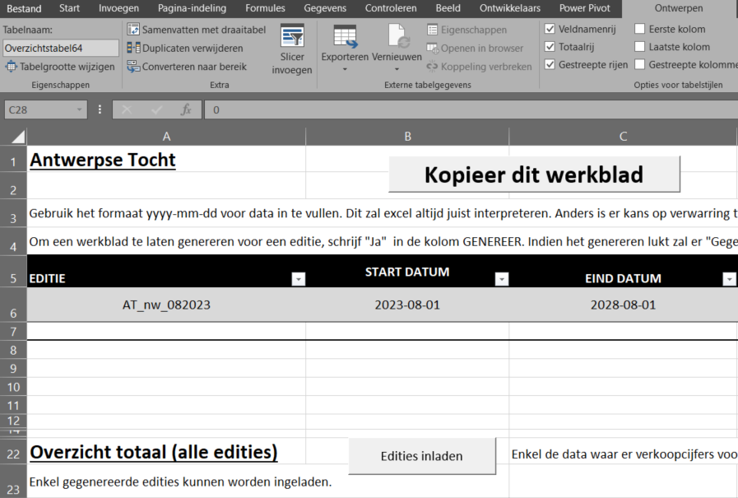

Figuur 18: Hoe tabelnaam vinden (2/2)

Nu de tabelnaam gekend is, kan er een grafiek gemaakt worden volgens de beschreven methode.

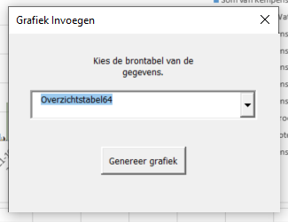

Klik

Figuur 19: Selecteer de tabel in de pop-up om een grafiek in te voegen

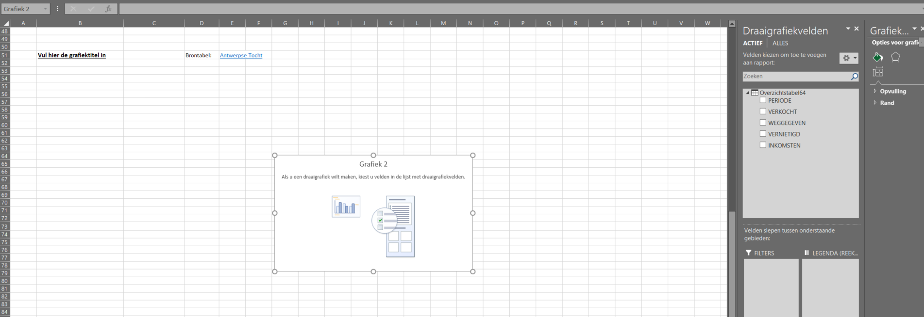

Figuur 20: Grafisch blad nadat er geklikt is op de Genereer grafiek knop

We kiezen om de periode op de as te zetten met de waarden “VERKOCHT”. Deze worden dan ook aangevinkt. Vervolgens wordt de grafiek verplaatst naar de gewenste positie in het Grafisch blad. Ook wordt in de zwarte titel linksboven de naam van de grafiek gezet.

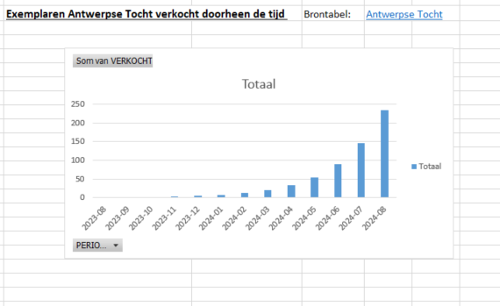

Figuur 21: resultaat

Door op de periode knop te duwen op de grafiek, kan er nog gefilterd worden op de datum.

Hoe problemen voorkomen?

* Maak back-ups van het bestand. Zo zal er altijd teruggegrepen kunnen worden naar oude edities.
* Er zou onverwacht gedrag kunnen optreden als de naam verandert wordt van de werkbladen INHOUDSTAFEL, Grafisch Blad, Verkoopoverzicht per kaart, Kosten per kaart en Kaarttemplate. Een kopie van de Kaarttemplate kan wel van naam veranderd worden.
* Verander de naam van tabellen niet. De linken tussen tabellen en grafieken zouden verloren gaan. Daarbij zou de data niet meer gehaald kunnen worden uit een tabel.
* Wanneer er geen verkoopprijs ingegeven wordt in de editietabel in de kaartoverzichtsbladen, zal deze gelezen worden als nul. Inkomsten in de overzichtstabel in de kaartoverzichtsbladen zijn als gevolg dan ook nul. Dit kan over het hoofd gezien worden als er meerdere edities van een kaart ingeladen staan.
* Indien er op een knop geduwd wordt of een macro uitgevoerd wordt is het niet mogelijk om terug te gaan naar de situatie voordat de knop is ingeduwd. Ctrl-Z werkt niet om terug te gaan in dit geval.
* Indien een functie niet meer lijkt te werken na een foutmelding, kan u Excel opnieuw opstarten en dan zou alles terug werken zoals verwacht.

Indien er nog een probleem opduikt of er iets ontbreekt kan u mij bereiken via email op______